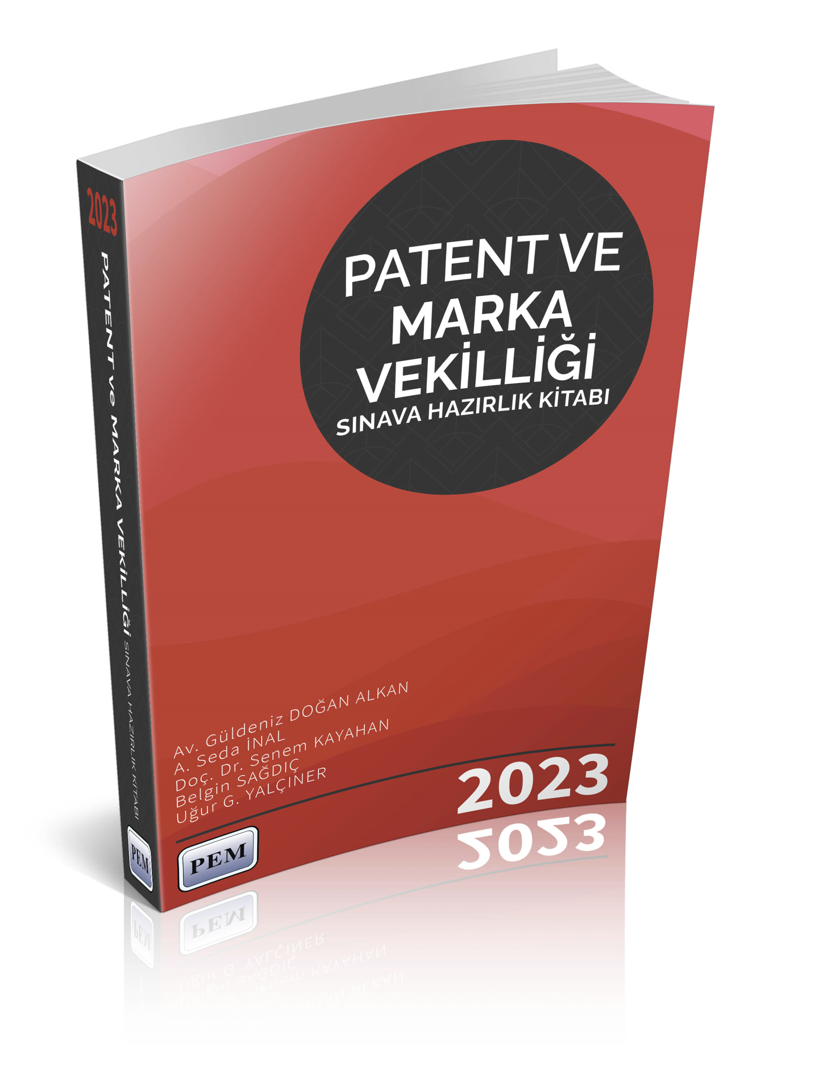 | “PATENT VE MARKA VEKİLLİĞİ HAZIRLIK KİTABI” TALEP FORMU
Talep Sahibine ilişkin aşağıdaki bilgilerin eksiksiz doldurulması, formun imzalanması ve ödeme dekontu ile birlikte gönderilmesi önemle gerekmektedir.
Adı Soyadı
Telefon Numarası
e-posta adresi
Kitabın gönderileceği adres:

FATURA BİLGİLERİ:
Firma Unvanı veya
Gerçek Kişi ise Ad Soyad:
Adresi:
Vergi Dairesi ve Vergi No veya
Gerçek Kişi ise TC Kimlik No:
Kitabın yukarıda belirttiğim adresime karşı ödemeli olarak kargo ile gönderilmesini rica ederim.
Adı ve Soyadı, Tarih ve İmza
Kitap Ücreti
Mevzuat değişiklikleri ek sayfalar olarak (insert) eklenmiş Marka ve Patent Vekilliği Sınavı Hazırlık Kitabı ücreti kargo hariç Kargo ücreti hariç 550 TL’dir.

Kitabın tarafınıza en kısa zamanda ulaşabilmesi için;
- Bu formun eksiksiz doldurulup imzalanması ve form ile birlikte
- Kitap ücretinin
Banka Hesap Bilgileri:
Hesap Sahibi: Patent ve Marka Vekilleri Derneği İktisadi İşletmesi
Ziraat Bankası Akay Şubesi
IBAN: TR68 0001 0007 6091 9351 7650 01

Banka hesabına ödenerek, banka dekontunun yonetim@pem.org.tr e-posta adresine gönderilmesi önemle gerekmektedir.

Kredi Kartı ile ödeme yapmak isteyenlerin www.pem.org.tr web sitesindeki mail order formunu doldurup yukarıdaki e-posta adresine gönderilmesi gerekmektedir.

